**Documento de diseño de videojuego**

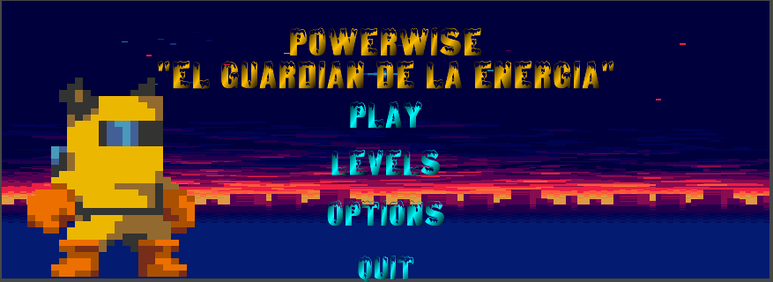

Presentado por:

**Gerson Velasquez Correa**

**Nombre del videojuego:** PowerWise ”El Guardian De La Energía”

**Género: Aventura**

**Jugadores: 1**

**Especificaciones técnicas del videojuego**

**Tipo de gráficos:**

DirectX: Versión 9.0

Tarjeta gráfica integrada

**Procesador:**

intel core i3 , Ryzen 3

Memoria: 8GB de RAM

**Almacenamiento:** 5GB de espacio disponible

**pantalla LCD:**

* **1920x1080**

**Vista:**

* **2D**

**Plataforma:**

* **PC**

**Lenguaje de programación:**

* **C#**

**Concepto**

**Descripción general del videojuego:**

PowerWise “El Guardian De La Energia”, es un juego de plataformas 2D diseñado para PC que combina elementos de Aventura y exploración. El jugador asume el papel de un valiente ingeniero que se adentra en el planeta “Ekoria”, el cual está lleno de enemigos, obstáculos y desafíos emocionantes. El objetivo principal es recorrer el planeta, recolectar energía ,superar obstáculos, vencer enemigos y restaurar el equilibrio energético del mundo.

**Esquema de juego:**

Opciones de juego:

* **Selección de personaje:** Permite al jugador elegir un personaje con identidad y nombre propio.
* **Niveles temáticos:** Niveles con diferentes temas de energía renovable, enemigos corrompidos, obstáculos y jefes finales.
* **Sistema de mejoras:** Permite al jugador mejorar las habilidades y atributos de su personaje a medida que avanza en el juego.
* **Modo de personalización:** Permite al jugador personalizar la apariencia de su personaje, como cambiar trajes para crear un aspecto único.

Resumen de la historia:

En un mundo futurista donde los recursos energéticos se han agotado y la escasez de energías es una realidad constante, los habitantes del planeta “Ekoria” luchan por sobrevivir. Sin embargo, la Esperanza surge en forma de una Antigua leyenda sobre un ser legendario llamado PowerWise, el Guardián De La Energía.

El jugador asume el papel de un ingeniero llamado <nombre>; quien descubre ser el heredero del linaje de PowerWise. Su misión es proteger y restaurar el equilibrio energético del mundo. Guiado por un misterioso pixie que le ayudara con las misiones. El ingeniero debe embarcarse en un viaje épico para aprender a dominar el poder de la energía renovable y convertirse en el nuevo Guardian De La Energía.

Sin embargo, no todo es fácil en su misión. Una malvada corporación, “Energy Inc.”, liderada por el despiadado CEO Maxwell Blade, también tiene sus ojos puestos en el poder del ingeniero, lo cual Blade y sus secuaces harán todo lo posible por detener al nuevo Guardian De La Energía y proteger sus intereses egoístas.

Modos:

* + - **Movimiento lateral del personaje**: El jugador puede moverse hacia la izquierda o la derecha para explorar el entorno del planeta “Ekoria”.
    - **Saltar:** El personaje puede saltar para superar obstáculos y alcanzar plataformas elevadas.
    - **Combate:** El jugador puede luchar contra enemigos utilizando armas y saltos.
    - **Recolección de objetos:** A lo largo del juego, el jugador puede recolectar objetos útiles, como llaves, bombillas y pociones que le ayudarán a progresar.

Elementos del juego:

* **Personajes diversos:** como robots corrompidos, soldados. mercenarios y criaturas oscuras.
* **Progresión del personaje:** se Implementa un sistema de progresión que permita al jugador mejorar las habilidades de su personaje a lo largo del juego.
* **NPC interactivos:** Agrega personajes no jugables (NPC) con los que el jugador puede interactuar. Estos NPC pueden proporcionar misiones, información útil, recompensas o desencadenar eventos en la historia.

Niveles:

* **Nivel de Tutorial:**En este nivel, el jugador asume el control del ingeniero, quien acaba de descubrir su linaje como el Guardian De La Energía. El objetivo del nivel es introducir al jugador en los conceptos básicos del juego y las mecánicas de la jugabilidad.
* **Nivel 1 “La Amenaza De Los Eco-Robots”:**   
  En este nivel, Energex Inc. Ha desplegado eco-robots defectuosos en un parque eólico cercano. El objetivo del ingeniero es desactivar las turbinas eólicas que los eco-robots han dañado. El jugador deberá usar sus habilidades para detener a los enemigos.
* **Nivel 2 “Invasión Toxica”:**  
  Los Toxic Goo han invadido una zona de cultivo de la comunidad sostenible, contaminando y dañando las fuentes de energía renovable cercanas. El ingeniero debe navegar a través de obstáculos contaminados mientras evita las sustancias toxicas. El jugador debe buscar rutas alternativas para evitar la contaminación.
* **Nivel 3 “Asalto En La Torre De Energía”:**  
  Energex Inc. Ha construido una torre de energía masiva que absorbe y roba la energía eólica y solar de “Ekoria” para sus fines egoístas. En este nivel el ingeniero debe infiltrarse en la torre y enfrentar una variedad de enemigos. El jugador deberá derrotar al jefe final para liberar la energía capturada.

Controles:

* Mando horizontal (flechas o mando AD).
* Salto (barra espaciadora)

**Diseño**

**Definición del diseño del videojuego:**

Genero principal: Aventura

**Técnicas de gamificación:**

Recompensas: El juego incluirá un sistema de recompensas que premiará al jugador por alcanzar logros, superar desafíos y completar objetivos.

- Tabla de clasificación: Se implementará una tabla de clasificación donde los jugadores podrán comparar sus puntuaciones y logros con otros jugadores.

- Elementos desbloqueables: A medida que el jugador avanza en el juego, desbloqueará nuevas habilidades o trajes especiales que mejorarán la experiencia de juego.

- Retroalimentación positiva: Se utilizará retroalimentación positiva, como animaciones y sonidos, para reforzar los logros y motivar al jugador a seguir jugando.

**Flujo del videojuego:**

**Interfaces de usuario**

**Storyboard**

STORYBOARD

POWERWISE

EL GUARDIAN DE LA ENERGIA

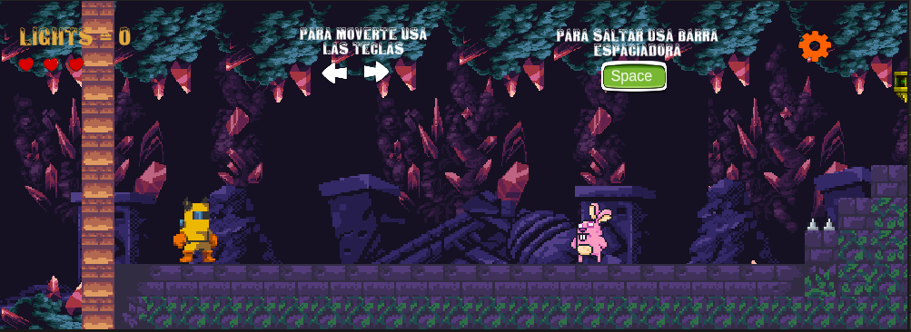

NIVEL TUTORIAL

MENU

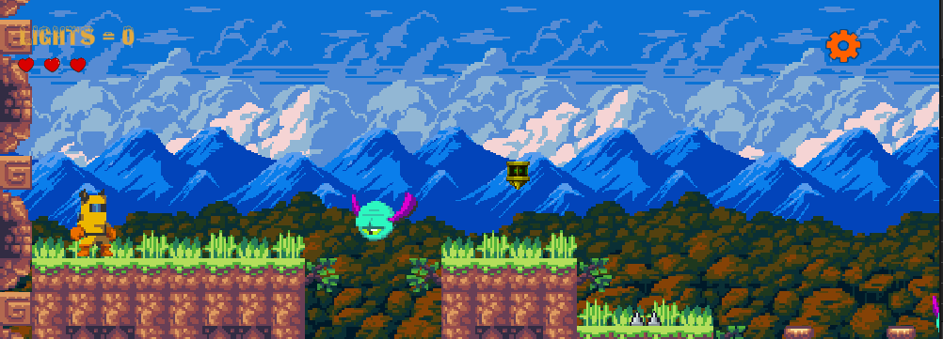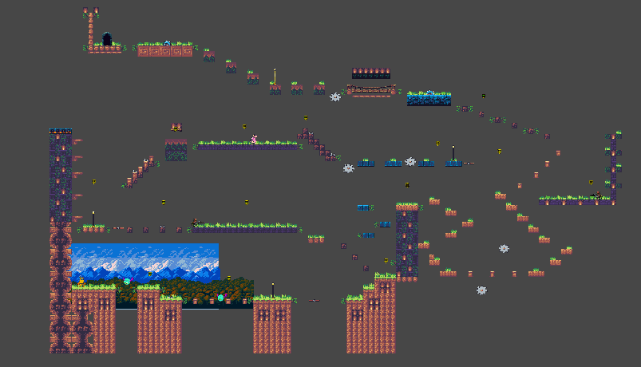

NIVEL 1 DISEÑO

NIVEL 1 GAMEPLAY

NIVEL 2 GAMEPLAY

NIVEL 2 DISEÑO

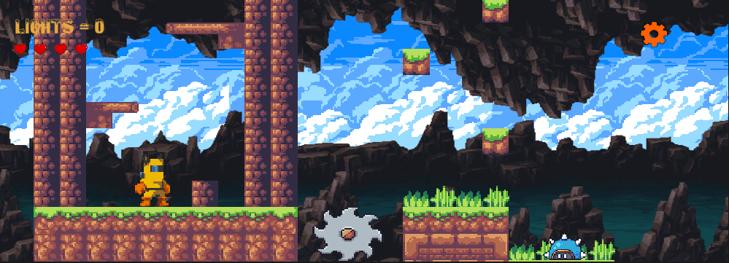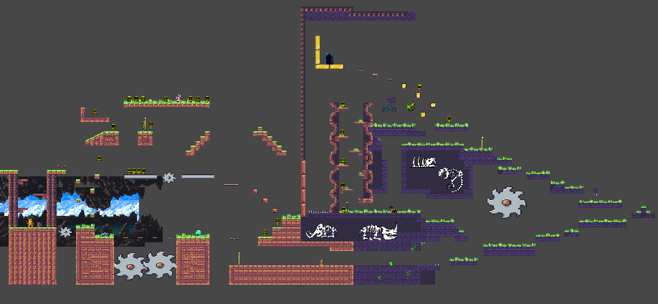

NIVEL 3 GAMEPLAY

NIVEL 3 DISEÑO

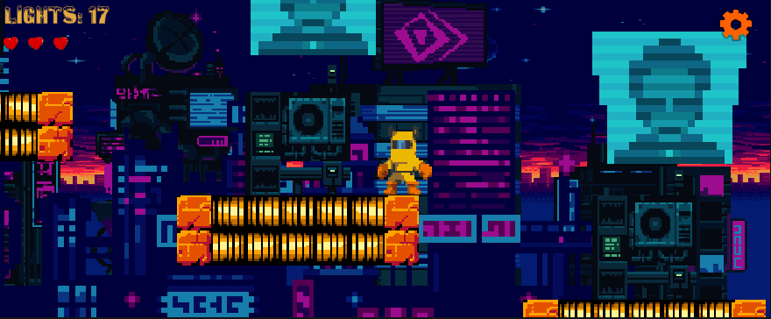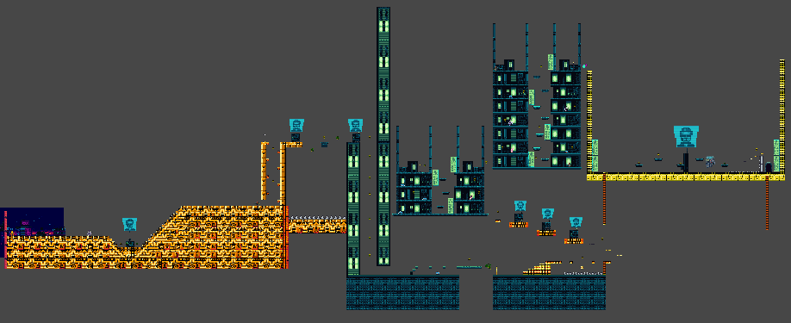

**Descriptivo**

**Introducción:**

* Escena de apertura que muestra el menú de PowerWise.
* Se establece la premisa de la historia y se muestra el objetivo principal del juego.
* Se muestra una breve cinemática o texto en pantalla que narra el trasfondo del mundo ekoria.

**Tutorial:**

* El jugador se encuentra en una zona segura del Nivel 0.
* Se le brinda una breve explicación de los controles básicos y las mecánicas del juego.
* Se presentan los conceptos clave, como moverse, saltar, interactuar y atacar.
* Se muestra cómo recolectar objetos y cómo utilizar las habilidades del personaje.
* Se introducen elementos de la interfaz de usuario, como la barra de salud y el inventario.

**Desarrollo:**

* El jugador comienza a explorar los niveles y enfrentar desafíos más complejos.
* Cada nivel presenta nuevos obstáculos, enemigos, y secretos por descubrir.
* El jugador avanza a través de diferentes entornos, como la amenaza de los eco-robots, invasión toxica, y asalto en la torre de energía.
* se desbloquean habilidades especiales a medida que el jugador progresa.
* Se desarrolla la trama principal y se revelan los secretos y misterios del mundo ekoria.
* Se presentan batallas contra jefes desafiantes que ponen a prueba las habilidades del jugador.

**Bibliografía**

**Enlace Github para ejecutable del juego.**

[**https://github.com/Darkinsito/Reto2D-Juego1.0.git**](https://github.com/Darkinsito/Reto2D-Juego1.0.git)

Unidad. (s. f.). Plantilla de documento de diseño de juego (GDD).